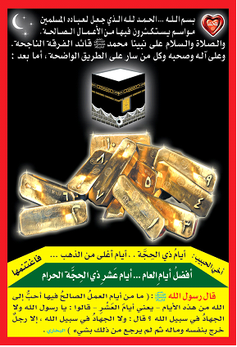
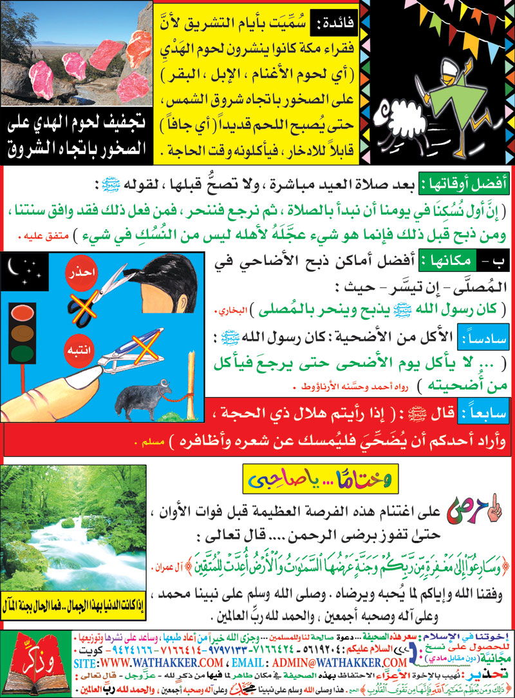
1

4
1
4
الصحافة المدرسية مجلة عشر ذي الحجة

الصحافة المدرسية مجلة عشر ذي الحجة

الصحافة المدرسية مجلة عشر ذي الحجة

بسم الله الرحمن الرحيم
محافظة المنيا
إدارة ديرمواس التعليمية
مدرسة عمرو بن العاص ع

إعداد : مدير المدرسة
الأستاذ : رجب علي عبد النبي أ/ طارق فاروق هاشم

الصحافة المدرسية مجلة عشر ذي الحجة

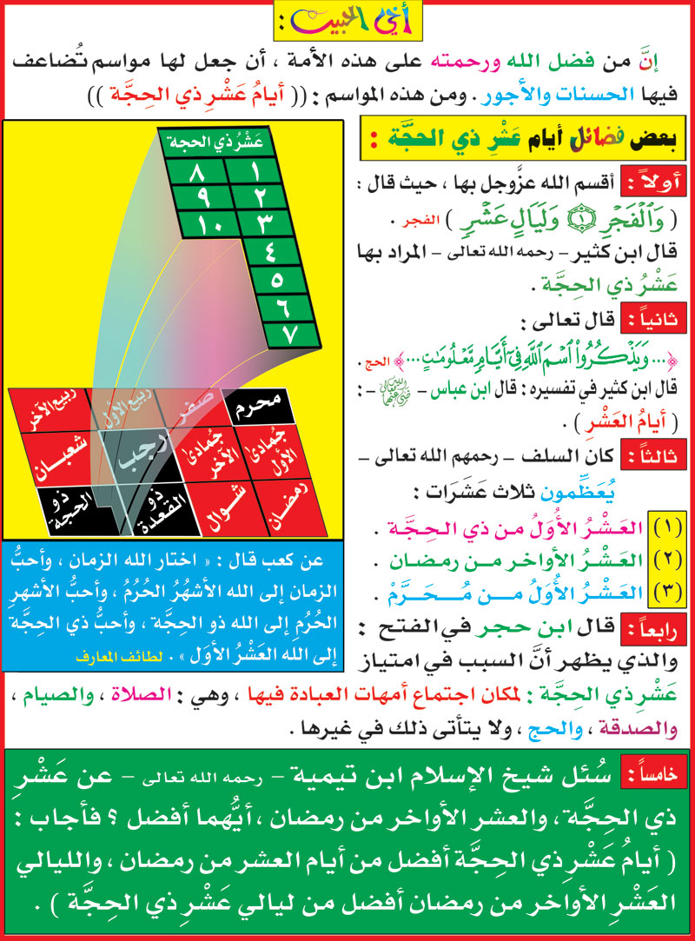
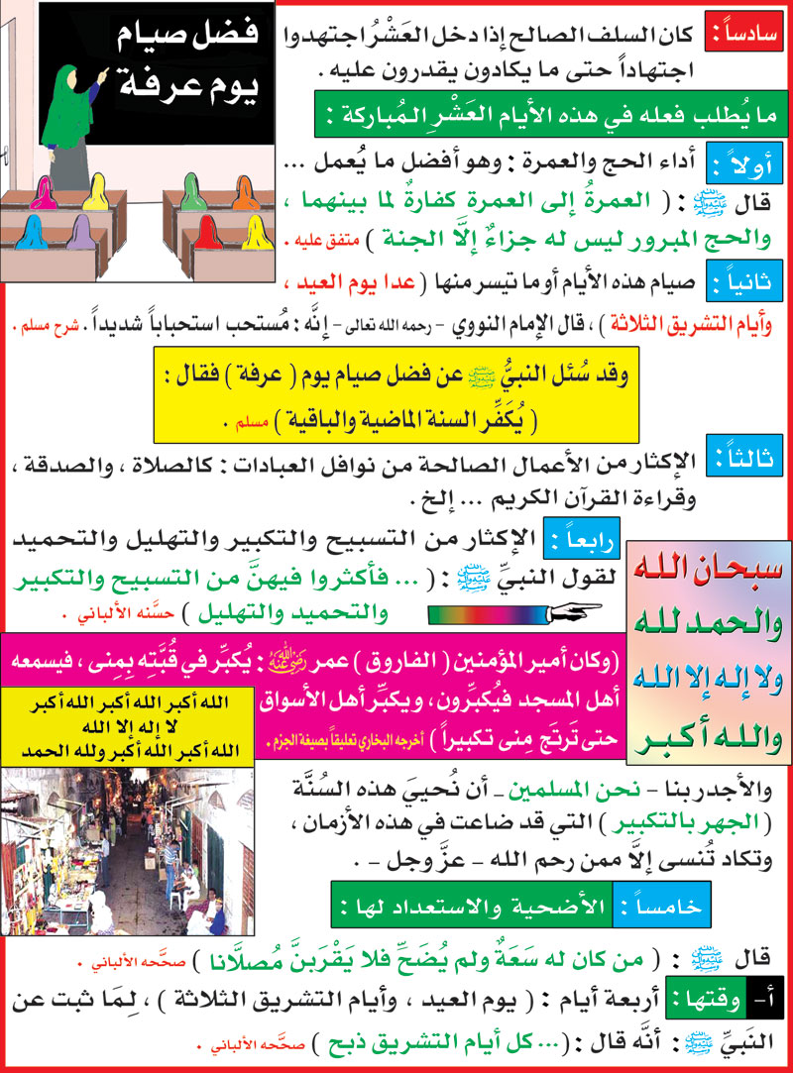
1

2
3
الصحافة المدرسية مجلة عشر ذي الحجة

الصحافة المدرسية مجلة عشر ذي الحجة
الصحافة المدرسية مجلة عشر ذي الحجة
الصحافة المدرسية مجلة عشر ذي الحجة

فضـــــــــل صيـــــــام يـــوم عرفـــــــــة

